Presseinformation

LOSYCO stellt neuen Online-Katalog zum Download bereit
Kompakter Einblick in flexible Fördertechnik

Bielefeld – Im neuen Online-Katalog „Profile + Systeme“ gibt der Intralogistik-Experte LOSYCO einen kompakten Überblick über sein modulares Systemprogramm an Fördertechnik, Maschinenverkleidungen und Regalsystemen. Einen Schwerpunkt bildet das breit gefächerte Angebot anwendungsspezifisch adaptierbarer Fördersysteme mit Gurt-, Glieder- und Kettenbändern sowie Rollenbahnen. Außerdem werden variable Baukastenlösungen für die sichere und lärmabweisende Maschinenumhausung vorgestellt, die sich in Abmessung und Design wie auch der Wahl von Flächenelementen und Zugangseinrichtungen bedarfsgerecht konfigurieren lassen. Für ergonomische Arbeitsbedingungen führt LOSYCO ein flexibles Rohrklemmsystem zur Materialbereitstellung im Programm. Das mit wenigen Handgriffen maßgeschneidert montierte System eignet sich ideal zur Versorgung von Transportwagen, Routenzügen und Arbeitsplätzen und hilft bei der Umsetzung von Kaizen- und Lean-Manufacturing-Konzepten. Zum Leistungsspektrum des mit Partnern aus Wissenschaft und Industrie kooperierenden Systemanbieters zählt auch das innovative LOXRAIL-Förderschienensystem zum Transport schwerer Lasten. Zudem unterstützt LOSYCO kleine und mittelständische Unternehmen mit umfassender Beratung und Analyse auf allen Gebieten der Produktionslogistik. Dazu bietet der Intralogistik-Experte im Verbund mit dem Institut für wirtschaftliche und technologische Unternehmensführung (IWT Institut e.V.) einen kostenfreien Check zur Produktionsoptimierung einschließlich Benchmarking-Abgleich an. Der neue Katalog mit allen Informationen zu Produkten und Leistungen steht ab sofort auf www.losyco.com zum Download bereit.

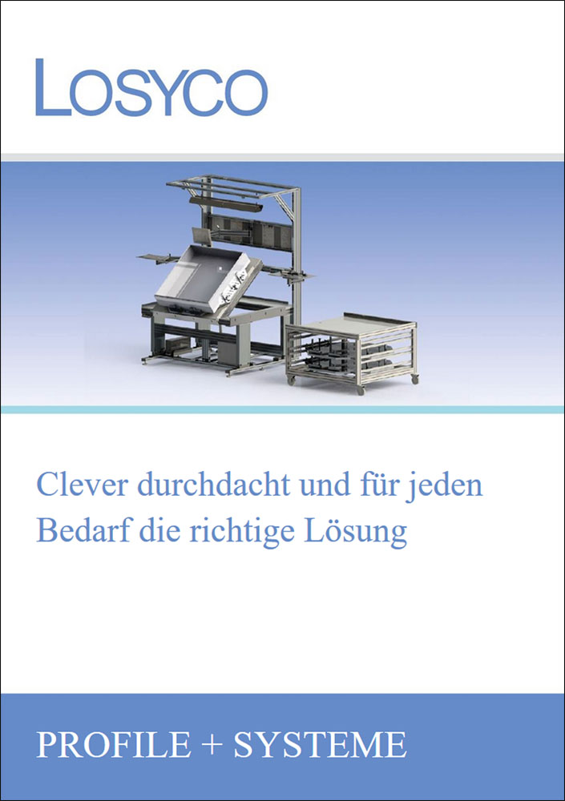
Bild: Im neuen Online-Katalog „Profile + Systeme“ präsentiert LOSYCO seine Baukastenlösungen für Fördertechnik und ergonomische Arbeitsplatzeinrichtungen

Bilder: | losyco-katalog_2000px | Zeichen: | 1.641
Dateiname: | 201705016_pm_katalog-foerdertechnik | Datum: | 17.05.2017

Unternehmenshintergrund
Die Bielefelder Losyco GmbH plant, produziert und installiert Intralogistiksysteme für die Fertigungsindustrie. Kernstück des von erfahrenen Ingenieuren 2016 neu gegründeten Unternehmens ist das Schienensystem LOXrail®, mit dem auch tonnenschwere Lasten manuell oder mit Hilfsantrieben leicht und präzise bewegt werden können. Das unter dem Dach der August Dreckshage GmbH gefertigte Produktspektrum umfasst überdies verschiedene Förder- und Transporteinrichtungen wie Ketten- und Rollbandförderer, Systeme für die Material- und Lagerhaltung sowie Lärmschutzkabinen und Maschinenverkleidungen. Außerdem unterstützt LOSYCO seine Kunden mit umfangreichen Beratungsleistungen bei der Produktionsumstellung auf Lean Manufacturing und Fließfertigung.

Kontakt:  LOSYCO GmbH  Ein Mitglied der DRECKSHAGE-Familie  Derek P. Clark  Walter-Werning-Str. 7  33699 Bielefeld  Tel.: 0521 / 945643 – 0  Fax: 0521 / 945643 – 399  E-Mail: info@losyco.com  Internet: www.losyco.com |  | gii die Presse-Agentur GmbH  Immanuelkirchstr. 12  10405 Berlin  Tel.: 0 30 / 53 89 65 – 0  Fax: 0 30 / 53 89 65 – 29  E-Mail: info@gii.de  Internet: www.gii.de

